ผลงานเรื่อง การพัฒนาระบบการฟื้นฟูสภาพผู้ป่วย stroke

ปัญหาและสาเหตุ
ผู้ป่วย Stroke มีจำนวนเพิ่มมากขึ้นในแต่ละปี โดยในปี ๒๕๕๔ และปี ๒๕๕๕ มีผู้ป่วย stroke รวม ๑๐๔ รายและ ๑๐๙ ราย แต่ได้รับการฟื้นฟูสภาพทางกายภาพบำบัดจริงเพียงแค่ ๑๒๕ ราย คิดเป็น ๕๘.๖๙ % จากระบบการส่งปรึกษา เนื่องจากข้อมูลที่ได้รับไม่ครบถ้วน และระบบการส่งปรึกษายังไม่ชัดเจน ทำให้ผู้ป่วย stroke หลายรายขาดโอกาสสำคัญในการได้รับบริการฟื้นฟูสภาพที่เหมาะสมตามอาการ ช่วยเหลือตัวเองไม่ได้ เป็นภาระต่อครอบครัวและผู้ดูแล สุขภาพจิตย่ำแย่ และในปี ๒๕๕๖ มีผู้ป่วย stroke จำนวน ๑๑๖ ราย ที่เข้าสู่ระบบบริการในด่านแรกคือ ห้องอุบัติเหตุฉุกเฉินก่อนส่งต่อในระบบ stroke fast track โรงพยาบาลร้อยเอ็ด งานเวชกรรมฟื้นฟูและส่งกลับสู่โรงพยาบาลชุมชนเพื่อติดตามต่อเนื่องใกล้บ้าน ด้วยขั้นตอนดังกล่าว จึงเป็นประเด็นให้ทีมกายภาพบำบัด ดักจับข้อมูลในแต่ละขั้นตอนเพื่อการพัฒนาระบบการดูแลที่ครอบคลุมและชัดเจนมากขึ้น

กิจกรรมการพัฒนา
๑. จัดเก็บและรวบรวมข้อมูลผู้ป่วยที่ได้รับการวินิจฉัยว่าเป็น stroke จากงานออกเยี่ยมบ้าน(home health care) โรงพยาบาลร้อยเอ็ดประจำทุกเดือน เพื่อเป็นฐานข้อมูลการติดตามผู้ป่วยประจำเดือน
๒. ปรึกษาหารือรูปแบบการส่ง consult จากแพทย์ และหน่วยงานที่เกี่ยวข้องทั้ง ER OPD IPD เพื่อการทำกายภาพบำบัดต่อเนื่อง และการติดตามดูแลที่บ้าน การติดตามข้อมูลข่าวสารเกี่ยวกับการดูแลผู้ป่วย Stroke ของจังหวัด ในระบบ stroke fast tract และการส่งกลับเพื่อรับการฟื้นฟูสภาพ จากกลุ่มงานเวชกรรมฟื้นฟู โรงพยาบาลร้อยเอ็ด ทำให้ได้รับข้อมูลหลายทางมาเสริมในการติดตามดูแลที่ทันท่วงที และครอบคลุม
๓. ให้บริการฟื้นฟูสภาพผู้ป่วยกลุ่มที่ได้รับการส่งปรึกษาจากระบบในโรงพยาบาล โดยเฉพาะกลุ่มที่มีระดับ ADL ค่อนข้างต่ำ (ประเมินโดย barthel index) คุณภาพชีวิตแย่ลง โดยเน้นการสอนญาติร่วมด้วยทุกครั้ง
๔. จัดตารางออกฟื้นฟูสภาพผู้ป่วยในชุมชนทุกรายที่มีการส่งปรึกษาเพื่อติดตามความก้าวหน้าของการฟื้นฟู จัดสภาพแวดล้อมที่เหมาะสม กระตุ้นผู้ป่วยและญาติในการออกกำลังกาย การเคลื่อนไหวที่บ้าน และกลุ่มที่ไม่ได้ส่งปรึกษา (จากระบบข้อมูลการส่งต่อ) เพื่อดูปัญหาและประเมินระดับความสามารถของผู้ป่วยทุกราย รวมถึงผู้ป่วยที่ไม่สะดวกเข้ารับบริการที่โรงพยาบาลจากปัญหาการเดินทาง รายได้ ระยะทาง จนกว่าระดับ ADL จะเพิ่มขึ้นหรือสามารถช่วยเหลือตัวเองได้ หมุนเวียนทุกพื้นที่ และส่งต่อเพื่อการดูแลต่อเนื่องที่ รพสต. และ อสม.

การวัดผลและผลของการเปลี่ยนแปลง
๑. ผู้ป่วย stroke ที่ต้องได้รับการฟื้นฟูสภาพได้รับการส่งปรึกษาทางกายภาพบำบัด ๙๓.๓๓ % (๔๒ ใน๔๕ คนที่เหลือ ๒๔ คน ระดับ ADL ใกล้เคียงปกติ)
๒. ผู้ป่วย stroke ได้รับการติดตามฟื้นฟูสภาพต่อเนื่องที่บ้าน ๙๗.๑๐ % (๖๗ คน ใน ๖๙ คน)
๓. ผู้ป่วย stroke ที่ต้องได้รับการฟื้นฟูสภาพมีคุณภาพชีวิตที่ดีขึ้นหลังการฟื้นฟูสภาพ ๖๖.๖๗ % (๓๐ คน ใน ๔๕ คน)
๔. มีระบบการส่งต่อที่ชัดเจนขึ้นทั้งในระดับหน่วยงาน และระดับจังหวัด ทำให้ข้อมูลคนไข้เป็นปัจจุบัน และ ไม่หายไปไหน สามารถติดตามดูแลได้ครบถ้วนครอบคลุม ๙๗.๑๐%
๕. ผู้ป่วยได้รับโอกาสในการฟื้นฟูสภาพและเฝ้าระวังอาการจากทีมกายภาพบำบัดมากขึ้น ครอบคลุมทุกพื้นที่ และมีคุณภาพชีวิตดีขึ้น
๖. ญาติมีส่วนร่วมในการดูแลผู้ป่วยจากการสอน การสังเกตทีมฟื้นฟู และเข้าใจผู้ป่วยเพิ่มขึ้น

แผนการพัฒนาต่อเนื่อง
๑.มีการจัดทำระบบการส่งต่อผู้ป่วย stroke ระหว่าง รพท. รพช.และ รพ.สต.ที่รวดเร็วและครอบคลุมมากขึ้นเพื่อให้ผู้ป่วยได้รับการฟื้นฟูรวดเร็วมากขึ้น
๒.มีการจัดทำแผนออกเยี่ยมบ้านผู้ป่วย stroke ที่แน่นอนทุกเดือนครอบคลุมทุกอำเภอ

บทเรียนที่ได้รับ
จากการพัฒนาระบบการฟื้นฟูสภาพผู้ป่วย stroke เชื่อมโยงกับ social network ทำให้ทีมสามารถ
ให้การดูแลผู้ป่วย stroke ได้ครอบคลุมทั้งงานเชิงรับและงานเชิงรุก เป็นระบบชัดเจน และเชื่อมโยง
เครือข่ายดีขึ้นกว่าเดิม และเป็นแนวทางให้กับเครือข่ายวิชาชีพกายภาพบำบัดในระบบจังหวัด
และระดับเขตได้
ชื่อและที่อยู่ขององค์กร งานกายภาพบำบัด กลุ่มงานเทคนิคบริการ โรงพยาบาลธวัชบุรี
สมาชิกทีม
๑. นางสาวฐานิตา วรสุข นักกายภาพบำบัดปฏิบัติการ
๒. นางสาวอานันท์ จงกระโจม นักกายภาพบำบัด
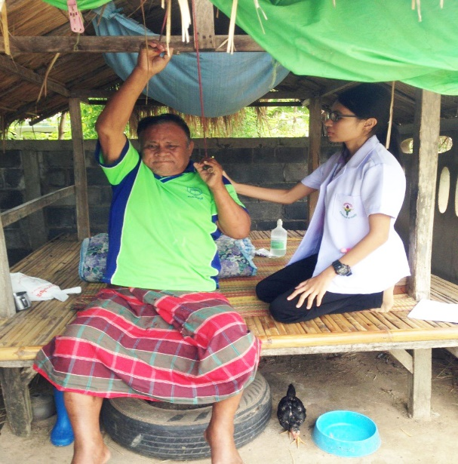
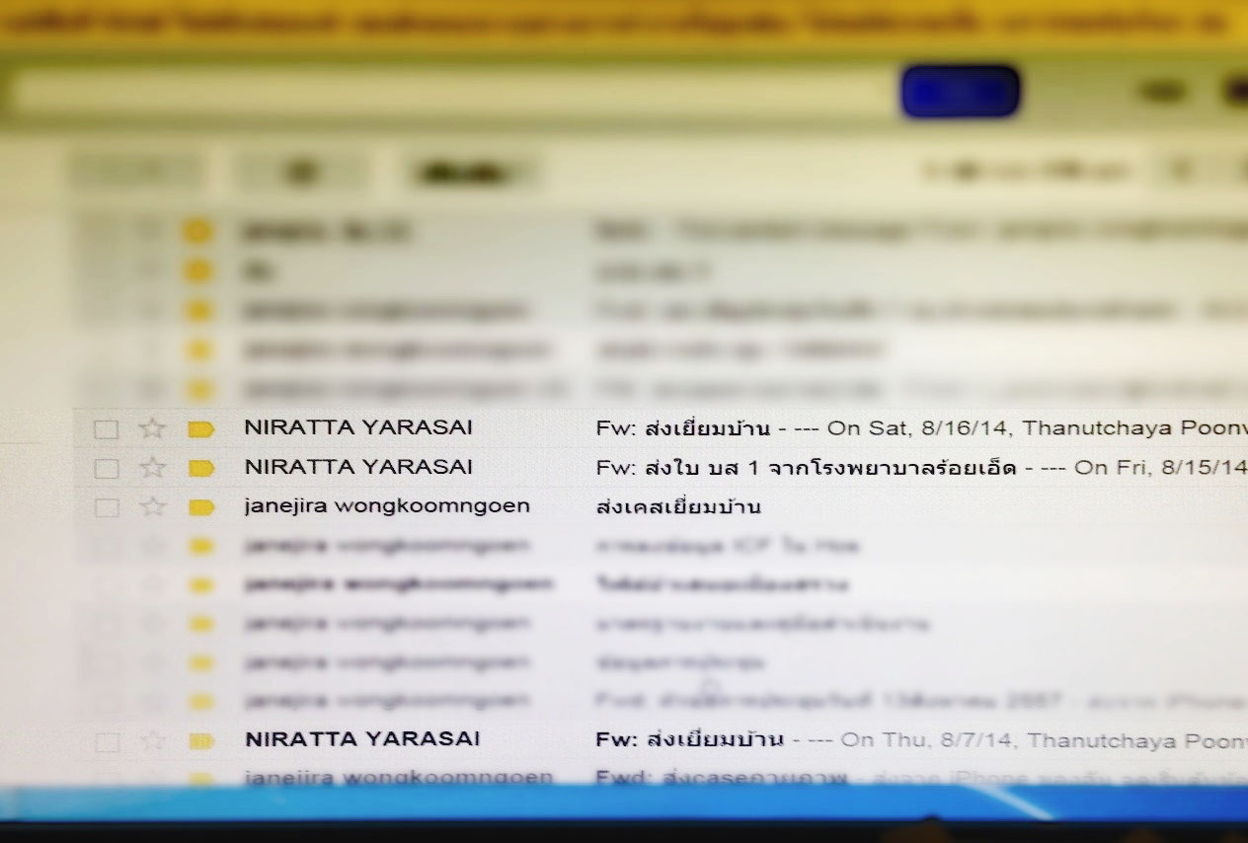
ภาคผนวก
